北塔检察：织密禁毒防护网 共筑无毒新家园

（通讯员：阳帆）六月的骄阳炽热如火，邵阳市北塔区全民禁毒的热潮更显澎湃。值此第15个全民禁毒宣传月暨第38个国际禁毒日之际，邵阳市北塔区人民检察院积极行动，聚焦青少年等重点群体，精心组织开展了系列禁毒宣传教育活动，全力守护一方净土，筑牢无毒防线。

禁毒教育基地：青春防毒墙这样筑就

“哇！原来毒品藏得这么深！”6月24日，北塔区合心小学的同学们走进禁毒教育基地，此起彼伏的惊叹声充满了展厅。化身“安全卫士”的检察官们，为孩子们带来了一堂直抵人心的禁毒法治课。

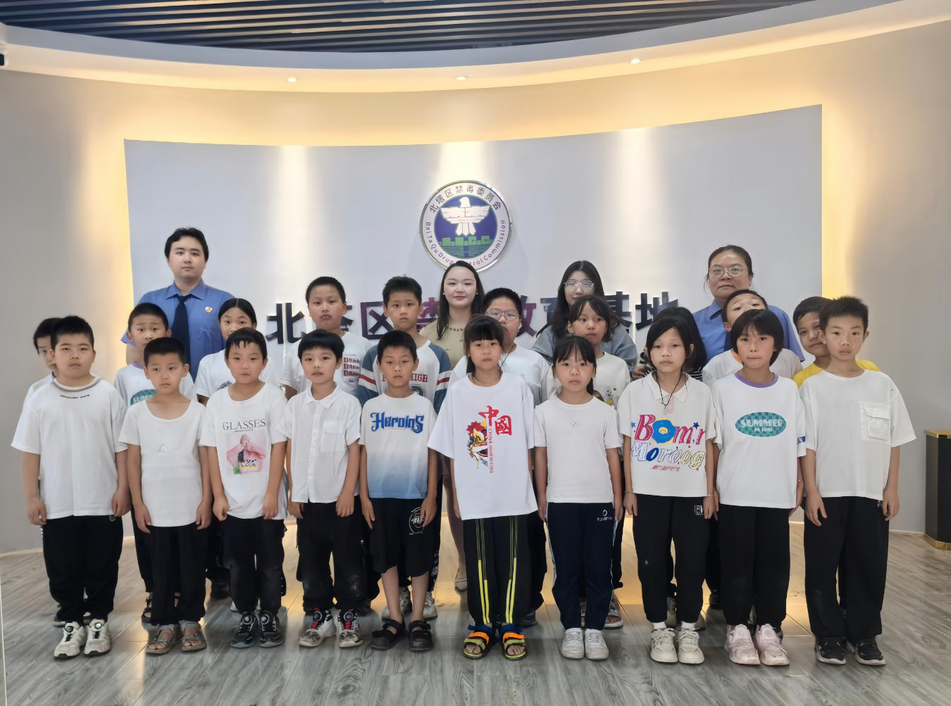

在检察官的引导下，孩子们首先体验了人脸识别技术。大家好奇地将脸庞对准设备镜头。“滴”声过后，屏幕上瞬间模拟出“吸毒五年后”“吸毒十年后”的面容——皮肤斑点密布、脸颊深陷、眼神空洞。“这……太可怕了！”一个小女孩看着模拟图像惊呼出声。另一位同学则坚定地表示：“我以后绝对不碰毒品！”直观的视觉冲击，将“远离毒品”的信念深深烙印在孩子们心中。

随后播放的禁毒宣传片将教育活动推向高潮。屏幕上，因毒品而支离破碎的家庭、吸毒者扭曲的面容和绝望的眼神，让孩子们深受震撼。此刻，毒品的危害不再是抽象的概念，而是直击心灵的沉重现实。

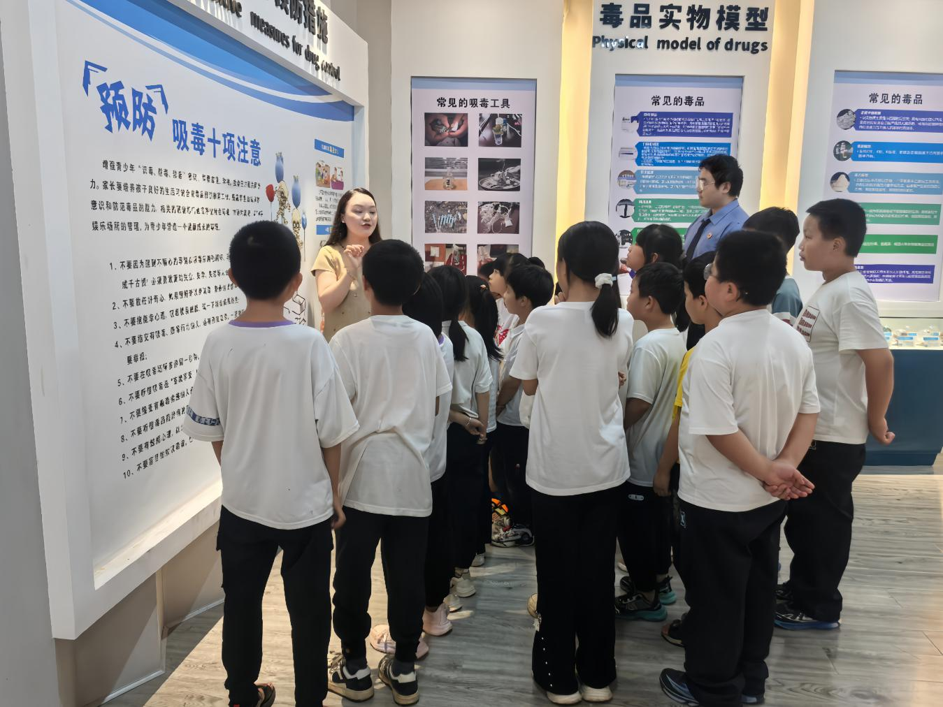

基地内，在光影映衬下，传统与新型毒品的图片、模型更显狰狞；触目惊心的危害画面无声诉说着被毒品吞噬的人生；真实的案例剖析和吸毒者的沉痛忏悔，犹如重锤敲击着心灵。“这些毒品就像披着羊皮的狼，我们千万不能上当！”一名学生紧盯着仿真模型，攥紧了小拳头。

新时代文明实践广场：全民禁毒音这样奏响

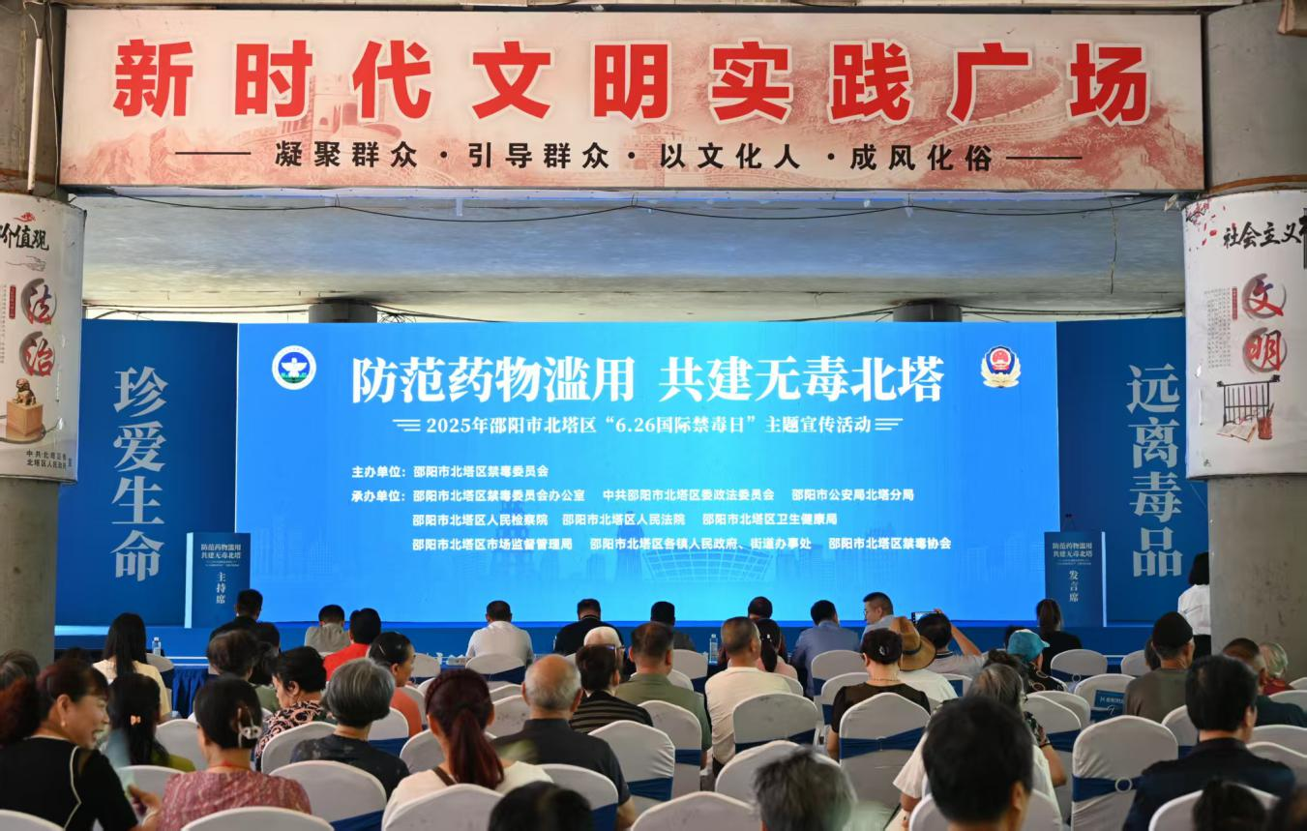

在青少年心中播撒禁毒种子的同时，一场由北塔区禁毒委员会主办，禁毒委成员单位共同参与的全民禁毒宣传活动，于6月26日早上在西湖桥新时代文明实践广场火热展开。鲜艳的禁毒标语、醒目的宣传展板和精心搭建的舞台，吸引了众多市民驻足参与。

###### DSC_0302

“阿姨，这种包装精美的‘奶茶粉’，很可能就是毒品伪装！”检察干警手持宣传资料，热情地向市民科普新型毒品的伪装伎俩，并结合真实案例剖析其巨大危害。深入浅出的讲解引得市民频频点头：“原来毒品离日常生活这么近，以后真得多加警惕！”

舞台上，禁毒主题歌舞、小品轮番上演，以艺术形式生动传递拒毒理念；台下，禁毒知识互动答题环节气氛热烈。“冰毒的化学名称是什么？”“发现身边有人吸毒该怎么办？”主持人话音未落，市民们便踊跃举手抢答，在轻松的氛围中将禁毒知识牢记心间。这场集知识性、趣味性于一体的活动，汇聚多方力量，让参与者收获满满。

###### 宣讲1

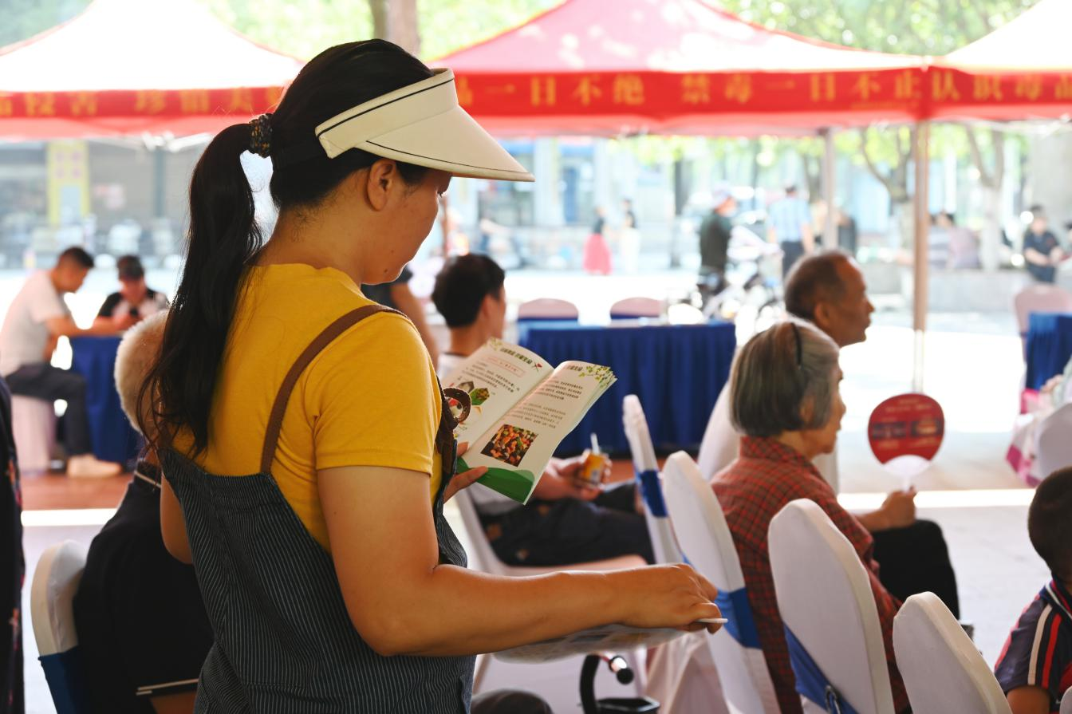

###### DSC_0013

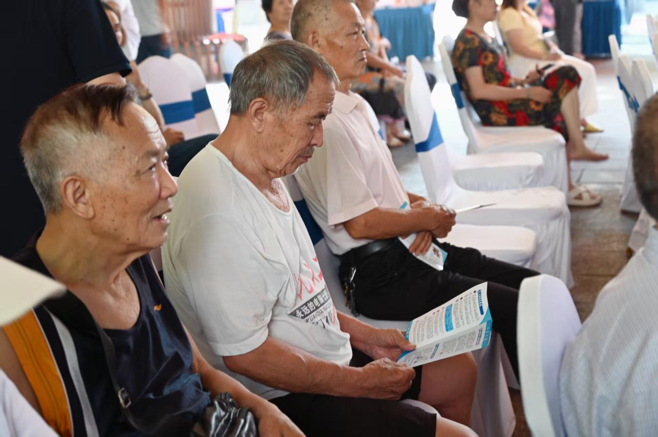

###### DSC_0133

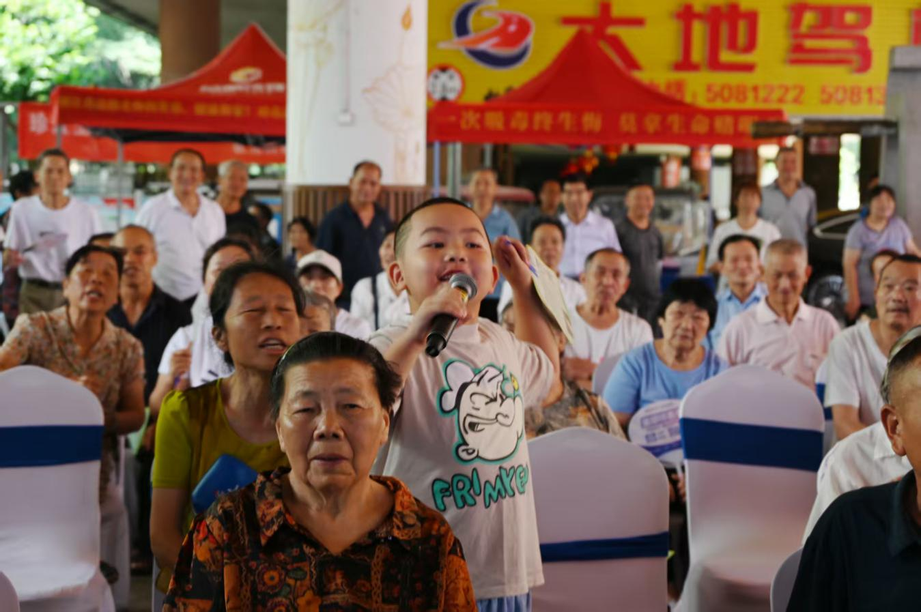

下一步，北塔区检察院将继续保持打击毒品犯罪高压态势，深化禁毒预防宣传教育，为打赢新时代禁毒人民战争、建设更高水平平安北塔贡献更多力量！